Eğitim Politikaları Uygulama ve Araştırma Merkezi
  - 2022
Faaliyet Raporu


I-MERKEZİN MİSYON VE VİZYONU

- VİZYON: Türkiye’de ve dünyada eğitim politikaları konusunda ilk akla gelen güncel ve güvenilir veri ve bilgi kaynağı olmak
- MİSYON: BEPAM, eğitimi evrensel bir hak temelinde kavrayan ve bu eksende Türkiye’deki ve dünyadaki politik ve pratik gelişmeleri akademik temelde ele alan bir uluslararası araştırma kurumudur.
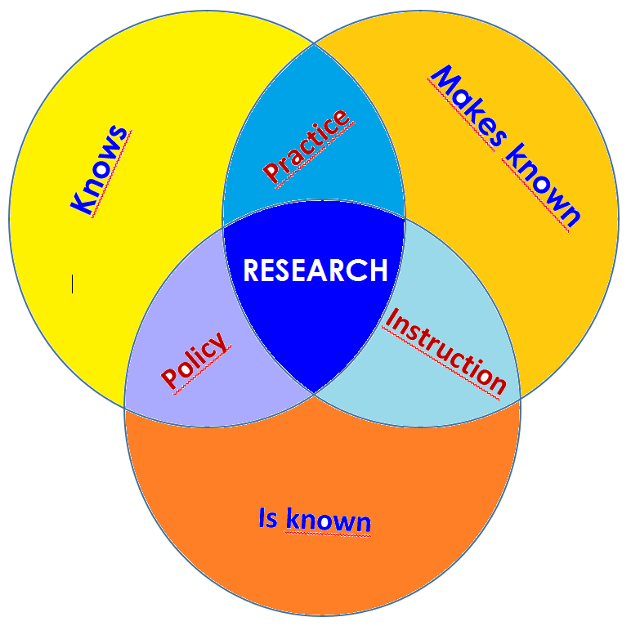
Araştırma çıktılarını uygulanabilir politikalar haline getirerek toplumun genel yararı için bilinir kılar.

Çok disiplinli bir temelde yetenekli ve donanımlı akademik araştırmacıları bir araya getir; nitelikli araştırmaları yürütebilecek nitelikli akademik insan gücü yetiştirir

Akademik araştırmaların pratik politika ile bağını kurar ve toplumda bu konuda danışılabilecek en üst düzey kurum olarak bilinir.

II-MERKEZİN TARİHÇESİ, AMACI VE HEDEFLERİ

2012 Yılında resmi olarak Prof. Dr. Fatma Gök’ün inisiyatifi ve liderliğinde kurulan ve 2013 yılında faaliyete geçen Eğitim Politikaları Uygulama ve Araştırma Merkezi (BEPAM) multidisipliner eğitim araştırmalarının ulusal ve uluslararası çapta önemli odaklarından birisi olma hedefine sahiptir.

Eğitim politikalarının sosyal bilimler, insan bilimleri, doğa bilimleri ve mühendislik gibi birçok alanın ortak paydasında ele alınabilecek yönlerinin olduğu temel fikri ile her bilimsel alanı bir diğeri ile eğitim politikalarını etkileyecek konularda bir araya getirir.

Bu amaçla lisansüstü eğitime destek verir ve araştırmaları destekler. Bu hedef doğrultusunda bilimsel yayın ve etkinlikler organize eder, nitelikli bilim insanı yetiştirir.

III-MERKEZİN TEMEL POLİTİKA VE ÖNCELİKLERİ

BEPAM Eğitim bilimleri alanında, diğer sosyal bilimlerle işbirliği içinde, kuramsal, uygulamalı ve karşılaştırmalı araştırmalar yapar, üretilen araştırma sonuçları ışığında eğitim sistemi ve eğitim kurumları için politikalar önerir. Bu bağlamda BEPAM eğitim bilimleri alanında kuramsal ve uygulamalı araştırmalar yapmanın yanı sıra eğitim bilimleri alanını farklı disiplinler ile buluşturur.
Eğitim Bilimleri ve Eğitim Politikası alanlarında yayın ve çeviri çalışmaları ile ülkenin eğitim gündemi ve dünyadaki eğitim gündemi arasında araştırmalar ve bakış açıları açısından bir eşgüdüm sağlar. Bu amaçla yayın ve çeviri çalışmaları, ulusal ve uluslararası kuruluşlarla işbirliği ve eğitim bilimleri alanında uygulama ve geliştirme çalışmalarına yönelik projeler yapar.
Eğitimi evrensel bir hak temelinde kavrayan ve bu eksende Türkiye’deki ve dünyadaki politik ve pratik gelişmeleri akademik temelde ele alan bir uluslararası araştırma kurumudur. Araştırma çıktılarını uygulanabilir politikalar haline getirerek toplumun genel yararı için bilinir kılmayı hedefler.
Çok disiplinli bir temelde yetenekli ve donanımlı akademik araştırmacıları bir araya getir; nitelikli araştırmaları yürütebilecek nitelikli akademik insan gücü yetiştirmeyi ve akademik araştırmaların pratik politika ile bağını kurmayı hedefler.

IV-MERKEZDE YETKİ, GÖREV VE SORUMLULUKLAR

Örgüt Yapısı

Merkez Müdürü: Doç. Dr. H. Ayşe Caner
Yönetim Kurulu Üyeleri: Prof. Dr. Fatma Gök, Doç. Dr. H. Ayşe Caner, Dr. Öğr. Üyesi, Ersoy Erdemir, Doç. Dr. Günizi Kartal, Dr. Öğr. Üyesi Cem Kirazoğlu, Fulya Sarı, Gamze Canlı
Danışma Kurulu Üyeleri:Birgül Sarıoğlu, Dr. Canan Aratemur Çimen, Doç. Dr. Ebru Muğaloğlu, Dr. Melike Acar, Soner Şimşek, Dr. Zeynep Özdoğan, Dr. Ziya Toprak , Doç. Dr. Gülseren Karagöz Akar, Prof. Dr. Özlem Ünlühisarcıklı, Doç. Dr. Hande Sart, İsmail Elçiçek, İrem Ege Tuğcu, Dr. Sezen Bayhan, Dr. Öğr. Üyesi Meral Apak, Dilek Erzurumlu, Feyza Arlı
Sıdıka Gürsoy, Dr. Burcu Ertürk Kılıç, Dr. Ayşe Beyazova

V-MERKEZ ÜYELERİNİN KATILDIKLARI BİLİMSEL TOPLANTILAR

Faaliyetin Tarihi (leri) | Faaliyetin Türü | Faliyetin Adı | Faaliyeti Yapan  Birimin Adı
24-25 Kasım 2022 | Çalıştay | Belgesel Yöntem’le Eğitim Pratiklerini Araştırma Çalıştayı | BEPAM  Eğitim Bilimleri Bölümü

VI-MERKEZİN 2023 YILI İÇİN YILLIK ÇALIŞMA PROGRAMI

Performans Değerlendirme Kriterleri
Kriterler | Sayısal Hedef
Aylık Politik Perşembe Seminerleri | 4 Seminer (minimum)

VII-ÖZDEĞERLENDİRME

Genel yol gösterici başlıklarınız (rubrics) var mı?

Yukarıda belirtildiği üzere çalışmaların (örneğin, politik Perşembe seminerleri vb.) yapılıp yapılmadığının göstergesi olarak değerlendirme kriterleri nicel olarak verilmiştir. Çalışmaların, BEPAM’ın temel politika ve öncelikleri doğrultusunda, zamanında ve planlandığı şekilde yapılıp yapılmadığı, sayısal kriterleri karşılayıp karşılamadığı dikkate alınmaktadır.

Mevcut durumunuzdan bir adım öteye gitmek için neler yaptınız,

Merkezimizde politikalarımız ve önceliklermiz çerçevesinde akademik çalışmalar yapma ve yayınlama konusunda öncelik verilmiş ve bu hedef doğrultusunda üyelerimiz teşvik edilmiştir.

Hedeflerinizi gerçekleştirmek için hangi çalışmalarda bulundunuz,

BEPAM’ın temel politikaları ve öncelikleri şu şekilde ifade edilmektedir: “Eğitim bilimleri alanında, diğer sosyal bilimlerle işbirliği içinde, kuramsal, uygulamalı ve karşılaştırmalı araştırmalar yapar, üretilen araştırma sonuçları ışığında eğitim sistemi ve eğitim kurumları için politikalar önerir. Bu bağlamda BEPAM eğitim bilimleri alanında kuramsal ve uygulamalı araştırmalar yapmanın yanı sıra eğitim bilimleri alanını farklı disiplinler ile buluşturur.” Merkezimiz ilk kurulduğu yıldan itibaren bu çerçevede hedefler belirlemiş ve gerçekleştirmek için çalışmalarda bulunmuştur.

Ancak, 2022 yılında gerek Merkez Müdür ve yönetim kurulu üyelerinin birinci derece aile yakınlarının kaybı, ciddi sağlık sorunları (Covid, kalp krizi v.s.) ve ek tedbirler nedeniyle BEPAM olarak çalışmalarımız büyük ölçüde sekteye uğramıştır. Bu nedenle online olarak gerçekleştirdiğimiz toplantılarımız ve bir çalıştayımız dışında ek bir faaliyet gerçekleştirilememiştir.

Hedefinizin ne kadarına ulaştınız? Ulaşamadıysanız eksikleriniz nelerdi gerekçeleri,

Yukarıda belirtilen gerekçeler doğrultusunda planladığımız etkinlikleri maalesef gerçekleştiremedik.

Hedef üstü çalışmanız oldu mu?, bunu nasıl bir çalışma sayesinde başardınız,

Hayır

Diğer Merkezler ile işbirliği yaptınız mı?

Hayır

2023 Yılı hedefleriniz nelerdir?

Merkezimiz politikaları ve öncelikleri çerçevesinde akademik çalışmalar yapma ve yayınlama konusuna ve bu çaba doğrultusunda üyelerimizi teşvik etmeyi hedeflemekteyiz. Her zamanki gibi, araştırma çıktılarımızın ulusal ulusal ve uluslararası yayınevlerinden çıkan kitap bölümü ve dergilerde yayınlanması amaçlamaktayız.

En az 4 adet Politik Perşembe Seminerinin yanında öğretmenlerin çalışma koşullarına dair seminerler ve film analiz çalıştayları da düzenlemeyi planlamaktayız.

